绿茵场外的思政课
——农林生态学院组织观看“湘超”思政课
根据省委教育工委、省教育厅《关于开展全省大中小学同上一堂“湘超”思政课的通知》精神及学生工作部的工作要求，我院高度重视，认真部署，以此次活动作为深化“大思政课”建设、加强青年思想引领的重要契机，并于3月18日晚组织全体学生收看了《湘超耀青春》专题节目。
针对不同年级学生特点，采取“集中观影+自主收看+主题研讨”相结合的模式。为确保观看全覆盖、有实效，采取“集中+分散”相结合的方式。 大一学生利用3月18日晚自习时间，以班级为单位在多媒体教室集中观看，并在观影后组织即时分享，让刚刚适应大学生活的新生在集体氛围中感受奋斗精神的感召。针对大二至大四学生课程多、实习忙的实际情况，以手机、电脑等多终端通道，鼓励学生以寝室为单位、或利用实习间隙自行观看。观看结束后，各班级及时围绕节目内容展开讨论交流。同学们踊跃发言，纷纷表示《湘超耀青春》通过鲜活的足球故事展现了湖湘青年奋勇拼搏、团结协作的精神风貌，是一堂生动的思政课。
收看不是终点，育人才是初心。学院将以此次活动为起点，持续深化“大思政课”建设，挖掘校内“身边的奋斗榜样”，开展“青春奋斗故事汇”系列活动，让榜样从屏幕走进现实。
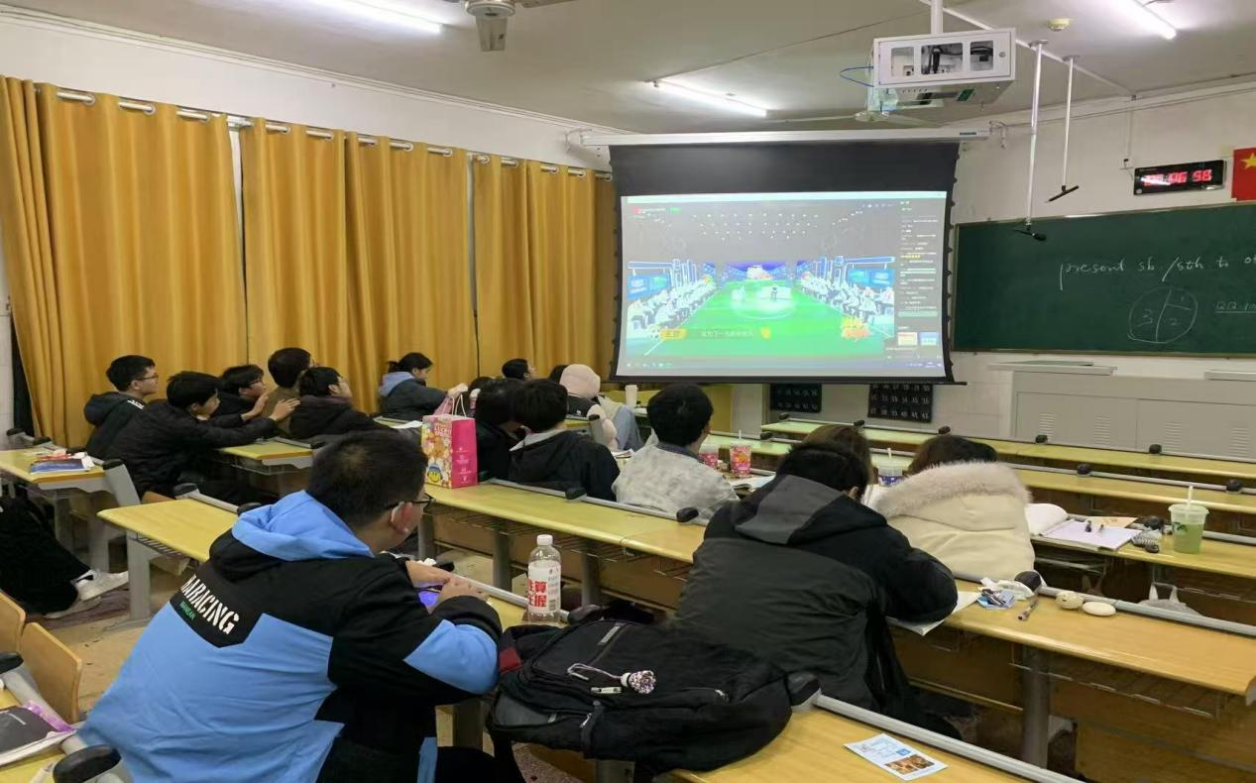
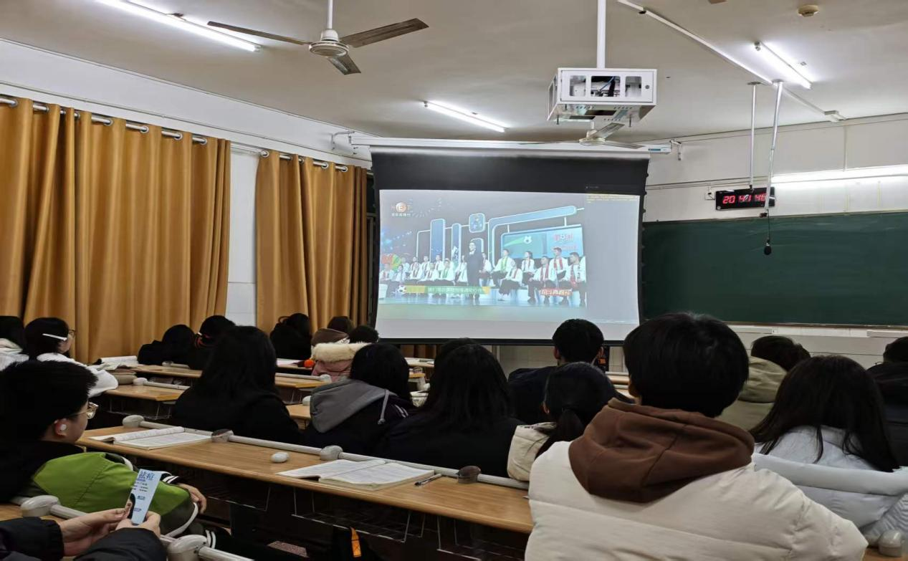
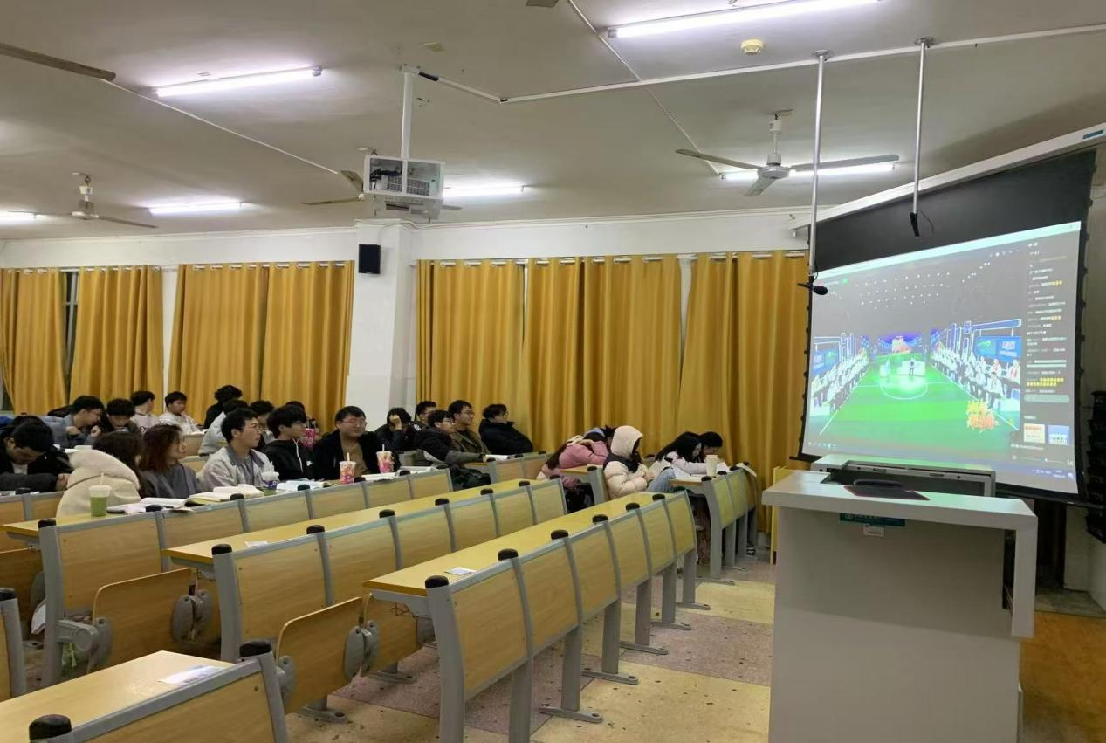
（图/文 代丹）

